沂源县发展和改革局
2021年政府信息公开工作年度报告

根据《中华人民共和国政府信息公开条例》和各级政府有关信息公开的要求，结合我局信息公开工作实际，现公开沂源县发展和改革局2021年度政府信息公开工作年度报告。
一、总体情况
2021年，县发展改革局认真贯彻落实新修订的《中华人民共和国政府信息公开条例》要求，结合发改工作和政务公开涉及领域，进一步调整优化公开目录，深入拓展公开渠道，以深化公开内容为核心，进一步拓宽公开渠道，持续丰富公开形式，及时回应社会关切，不断提升政府信息公开工作力度和实效，突出政府信息公开重点，提高政府信息公开水平。
（一）主动公开情况
截止2021年12月31日，主动公开政府信息169条。

1.推进重点领域信息公开。一是及时公开重大建设项目领域信息。结合我县实际，及时公开重大建设项目的批准结果信息、招标投标信息、征收土地信息、施工有关信息等信息，公开内容进一步细化，公众知晓度进一步提高。二是公开行政执法信息。公开行政执法主体、职责、依据等，及时公示行政执法结果信息。三是公开“双随机、一公开”监管信息。制定2021年“双随机、一公开”监管随机抽查事项清单，拟定年度抽查计划，及时公开抽查结果信息。
2.推进行政权力运行公开。按照上级要求，全面梳理了我局的行政权力责任事项，并在政府信息公开专栏进行公开。推进重大决策预公开，公开征求意见，进一步增强决策公开性、透明性。
（二）依申请公开情况
1. 县发展改革局2021年共收到政府信息公开申请6件，均已按程序回复，申请内容主要集中在项目立项批复等方面。

2.申请行政复议、提起行政诉讼情况。全年未发生因政府信息公开被行政复议、提起行政诉讼情况。
（三）政府信息管理情况
一是完善信息公开管理流程。建立政府信息公开工作全流程管理机制，不断完善政务信息公开实施方案，设置具体经办人员、科长、办公室、分管领导审核把关机制。
二是严格做好公开信息保密审查。按照“先审查、后公开”的原则，严格做好政府信息公开保密审查，确保公开信息不涉密、涉密信息不公开。
（四）政府信息公开平台建设
2021年，在县政府和大数据局的指导下，对政务公开目录、内容等进行健全完善，及时发布完善机构职能、领导分工、政府文件、部门文件、重点领域公开、执法结果等信息，确保公开准确、及时、到位。结合内部科室调整情况，及时调整县发展改革局政务公开领导小组，确定分管负责人，全面负责做好局机关政府信息公开管理工作，办公室为信息公开工作机构，安排专人具体负责，定期对平台内容补充更新完善，确保信息的准确性和时效性。
（五）监督保障情况
坚持将政府信息与政务公开摆在全局工作的重要位置，及时调整健全政府信息与政务公开机构领导小组，加强对信息公开工作的组织领导，做到常议常抓、抓实抓好。
1.强化考核监督。坚持提高站位，主要领导亲自抓、分管领导具体抓、职能部门抓落实。将政府信息公开工作，纳入年度绩效考核体系，激发局机关政府信息公开工作积极性和主动性。
2.抓好队伍培训。积极参加县政府组织的政府信息公开工作会议和业务培训，主动对局属科室单位政府信息公开工作人员进行培训，及时传达上级培训精神和政务公开知识，2021年共组织政务公开培训3次，切实提升了我局工作人员政府信息与政务公开工作的能力素质。
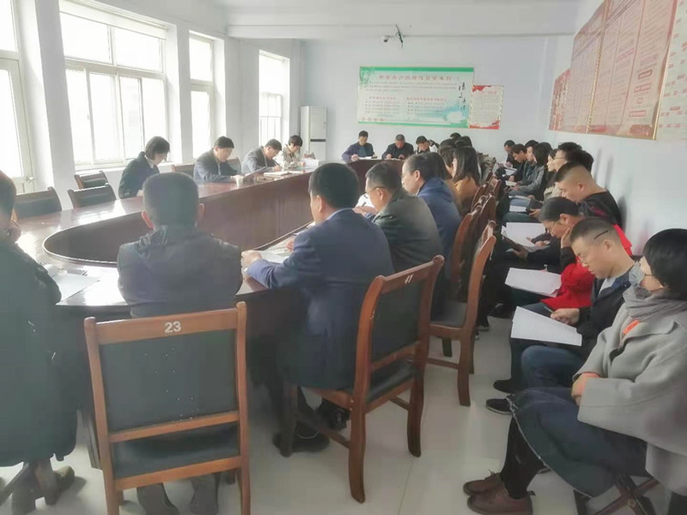
- 主动公开政府信息情况
第二十条 第（一）项
信息内容 | 本年制发件数 | 本年废止件数 | 现行有效件数
规章 | 0 | 0 | 0
行政规范性文件 | 2 | 0 | 2
第二十条 第（五）项
信息内容 | 本年处理决定数量
行政许可 | 11
第二十条 第（六）项
信息内容 | 本年处理决定数量
行政处罚 | 1
行政强制 | 0
第二十条 第（八）项
信息内容 | 本年收费金额（单位：万元）
行政事业性收费 | 0
- 收到和处理政府信息公开申请情况
（本列数据的勾稽关系为：第一项加第二项之和，  等于第三项加第四项之和） |  |  | 申请人情况
 |  |  | 自然人 | 法人或其他组织 |  |  |  |  | 总计
 |  |  |  | 商业企业 | 科研机构 | 社会公益组织 | 法律服务机构 | 其他
一、本年新收政府信息公开申请数量 |  |  | 6 | 0 | 0 | 0 | 0 | 0 | 6
二、上年结转政府信息公开申请数量 |  |  | 0 | 0 | 0 | 0 | 0 | 0 | 0
三、本年度办理结果 | （一）予以公开 |  | 2 | 0 | 0 | 0 | 0 | 0 | 2
 | （二）部分公开（区分处理的，只计这一情形，不计其他情形） |  | 0 | 0 | 0 | 0 | 0 | 0 | 0
 | （三）不予公开 | 1.属于国家秘密 | 0 | 0 | 0 | 0 | 0 | 0 | 0
 |  | 2.其他法律行政法规禁止公开 | 0 | 0 | 0 | 0 | 0 | 0 | 0
 |  | 3.危及“三安全一稳定” | 0 | 0 | 0 | 0 | 0 | 0 | 0
 |  | 4.保护第三方合法权益 | 0 | 0 | 0 | 0 | 0 | 0 | 0
 |  | 5.属于三类内部事务信息 | 0 | 0 | 0 | 0 | 0 | 0 | 0
 |  | 6.属于四类过程性信息 | 0 | 0 | 0 | 0 | 0 | 0 | 0
 |  | 7.属于行政执法案卷 | 0 | 0 | 0 | 0 | 0 | 0 | 0
 |  | 8.属于行政查询事项 | 0 | 0 | 0 | 0 | 0 | 0 | 0
 | （四）无法提供 | 1.本机关不掌握相关政府信息 | 4 | 0 | 0 | 0 | 0 | 0 | 4
 |  | 2.没有现成信息需要另行制作 | 0 | 0 | 0 | 0 | 0 | 0 | 0
 |  | 3.补正后申请内容仍不明确 | 0 | 0 | 0 | 0 | 0 | 0 | 0
 | （五）不予处理 | 1.信访举报投诉类申请 | 0 | 0 | 0 | 0 | 0 | 0 | 0
 |  | 2.重复申请 | 0 | 0 | 0 | 0 | 0 | 0 | 0
 |  | 3.要求提供公开出版物 | 0 | 0 | 0 | 0 | 0 | 0 | 0
 |  | 4.无正当理由大量反复申请 | 0 | 0 | 0 | 0 | 0 | 0 | 0
 |  | 5.要求行政机关确认或重新  出具已获取信息 | 0 | 0 | 0 | 0 | 0 | 0 | 0
 | （六）其他处理 | 1.申请人无正当理由逾期不补正、行政机关不再处理其政府信息公开申请 | 0 | 0 | 0 | 0 | 0 | 0 | 0
 |  | 2、申请人逾期未按收费通知要求交纳费用、行政机关不再处理其政府信息公开申请 | 0 | 0 | 0 | 0 | 0 | 0 | 0
 |  | 3、其他 | 0 | 0 | 0 | 0 | 0 | 0 | 0
 | （七）总计 |  | 6 | 0 | 0 | 0 | 0 | 0 | 6
四、结转下年度继续办理 |  |  | 0 | 0 | 0 | 0 | 0 | 0 | 0
- 政府信息公开行政复议、行政诉讼情况
行政复议 |  |  |  |  | 行政诉讼
结果  维持 | 结果纠正 | 其他结果 | 尚未  审结 | 总  计 | 未经复议直接起诉 |  |  |  |  | 复议后起诉
 |  |  |  |  | 结果维持 | 结果纠正 | 其他  结果 | 尚未  审结 | 总计 | 结果维持 | 结果  纠正 | 其他  结果 | 尚未审结 | 总计
0 | 0 | 0 | 0 | 0 | 0 | 0 | 0 | 0 | 0 | 0 | 0 | 0 | 0 | 0
- 政府信息公开工作存在的主要问题及改进情况
（一）工作中存在的主要问题和困难
1、信息发布不均衡，公告公示等栏目发布信息较多，部门文件及办公会议等其他栏目发布信息较少。
2、政府信息公开工作宣传氛围还不够浓厚，政府信息公开工作创新意识还有待进一步加强。
3、公开内容质量有待提高。一是内容把关不严，偶尔存在错字、漏字、格式不符合要求等问题。二是内容更新不及时、信息滞后。
（二）具体解决办法和改进措施
一是高度重视信息宣传工作，进一步细化政务公开要求。二是加强政务公开方面的学习培训，提升政务公开工作水平。三是规范政务公开报送机制，保证政务公开的准确性和实效性。四是加强政策解读、回应关切、平台建设、数据开放，保障公众知情权、参与权、表达权和监督权。
- 其他需要报告的事项
1、收费情况。
根据《国务院办公厅关于印发〈政府信息公开信息处理费管理办法〉的通知》（国办函〔2020〕109号）和《山东省人民政府办公厅关于做好政府信息公开信息处理费管理工作有关事项的通知》（鲁政办字〔2020〕179号）规定，本年度未收取任何政府信息公开信息处理费。
2、人大建议、政协提案办理情况。
我局高度重视人大代表建议和政协委员提案办理，把该项工作作为提升服务管理水平、推动重点工作落实的重要支撑。2021年度我局承办人大代表建议5件，政协委员提案8件，办结率、见面率、满意率均达100%。
3、落实上级工作要点情况。
2021年，县发展改革局按照《2021年沂源县政务公开工作要点》（源政办字〔2021〕21号）相关要求,及时调整信息公开目录，在做好基础性公开工作的同时，把业务工作同政务公开工作同部署、同推进、同落实，有效推进上级政务公开工作要点的落实。2022年，县发展改革局将进一步完善信息公开目录，细化信息公开分类，畅通信息公开渠道，实现政务公开化，切实提高办事透明度，努力提高政府行政效能和公信力，为公众提供更加便利的服务。

2022年1月 22日

